Prueba N° 1

Alumno: Luis Martinez Sanhueza

Primero que nada, se remplazó en todos los métodos que tenían como parámetros los 5 int correspondientes a los dados fue cambiado por (int… dice) el cual ya estaba aplicado en el método generala de la misma clase



también se cambió en los métodos que contaban los 1,2,3,4,5,6 su cuerpo por un método ya que todos compartían gran parecido y solo cambiaban unos valores, lo que, si es que de la cuenta de 1 a la de 3 el método recibe como parámetro los datos pasados al mismo, pero de la cuenta de 4 a la de 6 este recibe los datos entregados en el constructor de la clase.

El Método recibe primero que nada el numero a buscar y luego los dados:

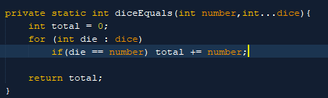

Y los demás métodos que implementaron este quedaron así:

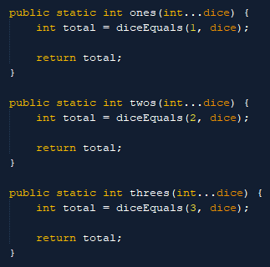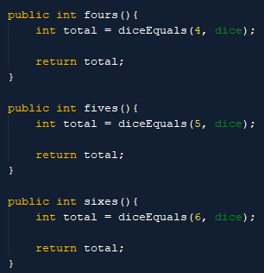

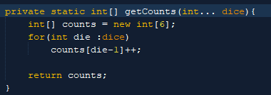En todos los otros métodos también se repetían ciertas líneas así que estas mejor fueron convertidas en un método para que así resulte mas eficiente, estas eran las que llevaban la cuenta de los números existentes y el método que luego todas implementaron quedo así:

Se que el echo de cocarle get no esta muy bien porque siempre se hace con los atributos, pero así resulta un poco más comprensible opino yo

Para el resto de los métodos iré describiendo lo que hice

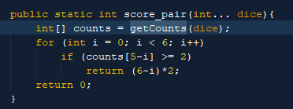Score Pair

Aquí aplique el método “getCounts” además de cambiar “counts[6-at-1]” por “counts[5-i]”

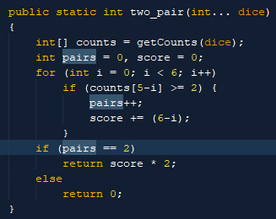Two Pair

Aquí aplique el método getCounts, volvi a cambiar “counts[6-at-1]” por “counts[5-i]” y cambie el nombre de la variable “n” por “pair” ya que considere que resultaba mas comprensible.

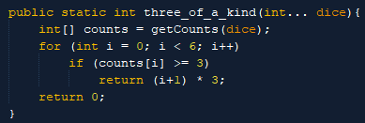Three of a kind

Aquí aparte de volver a usar “getCounts” cambie la variable “t” por “counts”

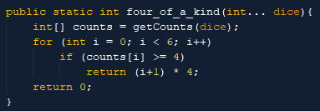Four of a kind

hice exactamente lo mismo que en el anterior solo que ahora la variable que cambien se llamaba “tallies”

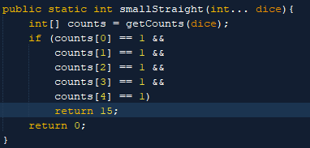Small Strainght

Solo aplique “getCounts” y cambien la variable “tallies” por “counts”

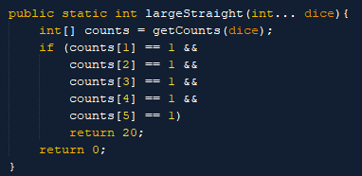Large Straight

Este método había que completarlo y la verdad copie todo lo del anterior y solo moví las comparaciones en una casilla más para que así tomara desde el 2 al 6 y listo

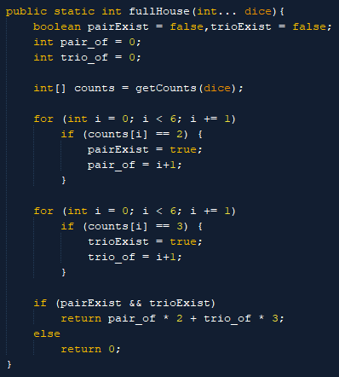Full House

Por ultimo en este por última vez aplique “getCounts” remplazando también “tallies” por “counts” y renombre algunas variables para que resultara más comprensible

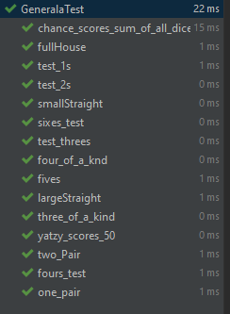Pantallaso pruebas